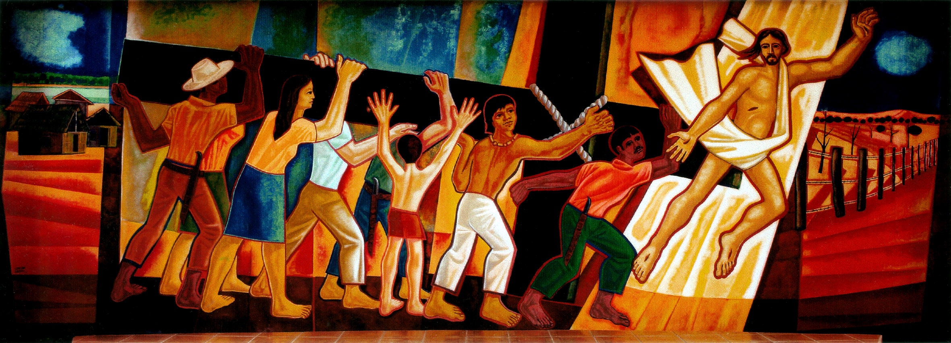
Guía para las celebraciones presididas por un laico

Diócesis de Cd. Guzmán, Jal.

PRESENTACIÓN

Hermanos y hermanas de la Diócesis de Cd. Guzmán, Jal.:
Al acercarse la Semana Santa, el Equipo Diocesano de Ministerios Laicales, a través de su comisión encargada de acompañar y animar a los Celebradores de la Palabra, pensó en elaborar estas guías para las celebraciones.
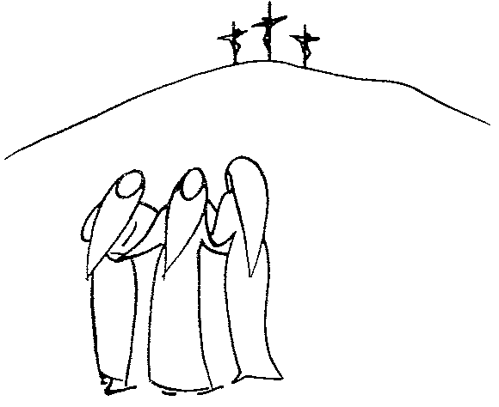
Hay muchas comunidades, sobre todo ranchos, que se reúnen para las celebraciones de la Semana Santa y no tienen la oportunidad de que los sacerdotes estén con ellos presidiéndolas. Son laicos y laicas quienes preparan y presiden estos encuentros celebrativos.
Las guías que les ofrecemos están diseñadas como celebraciones de la Palabra presididas por un laico. Son guías para las cuatro celebraciones centrales: el domingo de Ramos, con la procesión; el Jueves Santo con el lavatorio de los pies; el Viernes Santo con la adoración de la Cruz; y el Domingo de Pascua en la Vigilia Pascual, con el fuego nuevo y la renovación de las promesas bautismales.
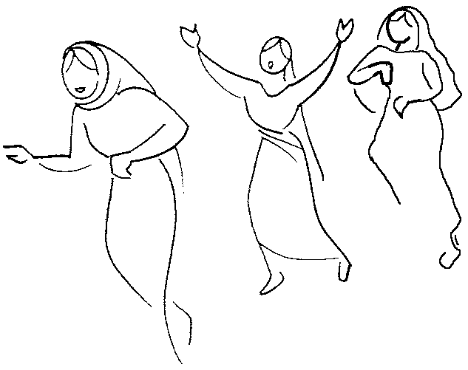
Esperamos que este servicio de parte del Equipo de Ministerios anime a los celebradores de la Palabra en su servicio a su comunidad y que las guías les ayuden a celebrar como comunidad la Semana Mayor. Que el Señor, que lavó los pies de sus discípulos y dio su vida en la cruz para que nosotros hagamos lo mismo, los acompañe con su Espíritu en la vivencia de la Semana Santa. Que Él permanezca resucitado entre Ustedes.
La comisión
31 de marzo de 2011

DOMINGO DE RAMOS

“De la Pasión del Señor”

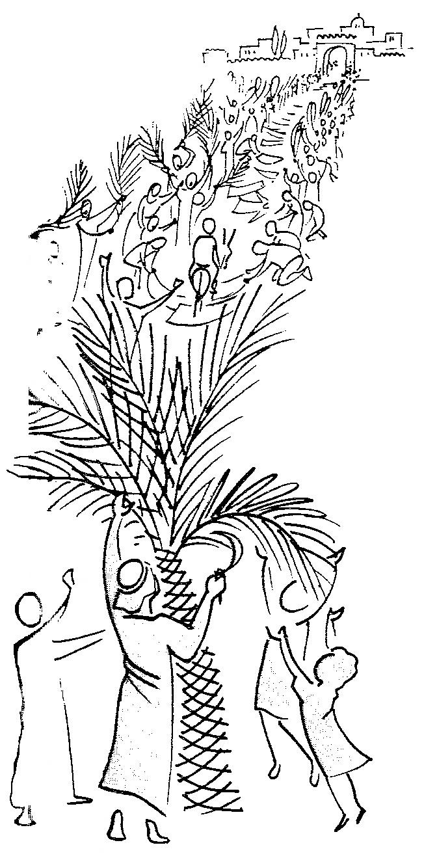
Canto: Que viva mi Cristo.
¡QUE VIVA MI CRISTO,
QUE VIVA MI REY,
QUE IMPERE DOQUIERA
TRIUNFANTE SU LEY! (2)
¡VIVA CRISTO REY,
VIVA CRISTO REY!

Mexicanos, un Padre tenemos
que nos dio de la Patria la unión,
a ese Padre gozosos cantemos
empuñando con fe su pendón.

Demos gracias al Padre que ha hecho
que tengamos de herencia la luz
y podamos vivir en el reino
que su Hijo nos dio por la cruz.

Dios le dio el poder, la victoria;
pueblos todos, venid y alabad
a este Rey de los cielos y tierra
en quien sólo tenemos la paz.

Rey eterno, Rey universal,
en quien todo ya se restauró,
te rogamos que todos los pueblos
sean unidos en un solo amor.

PROCESIÓN

Monitor: Hermanos y hermanas: nos hemos reunido como barrio (rancho) el día de hoy, Domingo de Ramos, para conmemorar la entrada triunfal del Señor a Jerusalén e iniciar así, unidos con toda la Iglesia, la celebración anual de los misterios de la Pasión y Resurrección de nuestro Señor Jesucristo. Iniciemos llenos de fe nuestra celebración de la Palabra.
Celebrador: En el nombre del Padre, y del Hijo, y del Espíritu Santo.
Todos: Amén.
Celebrador: Aumenta, Señor, la fe de los que tenemos en ti nuestra esperanza y concede a quienes agitamos estas palmas en honor de Cristo victorioso, permanecer unidos a él para dar frutos de buenas obras. Por Jesucristo, nuestro Señor.
Todos: Amén.
- Rociar con agua bendita los ramos.
Monitor: Jesús muestra su humildad entrando a Jerusalén como rey pobre, montado en un burro, para encontrarse con la cruz. Escuchemos con atención.
Lector: Mateo 21, 1-11 (Silencio).
Celebrador: Hermanos, hermanas: Como la multitud que aclamaba a Jesús, acompañemos también nosotros, con alegría, al Señor.
- Inicia la procesión con las palmas benditas.
Todos: ¡Hosanna al Hijo de David! Bendito el que viene en el nombre del Señor, el Rey de Israel. ¡Hosanna en el cielo!
- Se alterna con versículos del Salmo 24(23). Cantar también: Que viva mi Cristo.

LITURGIA DE LA PALABRA

Monitor: En las lecturas escucharemos que Jesús no aparece como Mesías poderoso, sino como servidor humillado, obediente al Padre y entregado por amor a nosotros. Escuchemos y meditemos.
Lector 1: Isaías 50, 4-7.
Lector 2: Salmo responsorial: Salmo 23(22).
Todos: Dios mío, Dios mío, ¿por qué me has abandonado?
Lector 3: Filipenses 2, 6-11.
- Aclamación antes del evangelio: Honor y gloria a ti, Señor Jesús.
Lector 3: Cristo se humilló por nosotros y por obediencia aceptó incluso la muerte, y una muerte de cruz. Por eso Dios lo exaltó sobre todas las cosas y le otorgó el nombre que está sobre todo nombre.
- PASIÓN DE NUESTRO SEÑOR JESUCRISTO SEGÚN SAN MATEO (Mateo 26,14-27, 66). Leída por tres lectores: uno es el narrador, otro dice las palabras de Jesús y el otro lee lo que dicen los demás personajes.
Celebrador: Elevemos a Dios, nuestro Padre, nuestra oración confiada, así como lo hizo Jesús.
Lector: (dice las oraciones de petición, preparadas de acuerdo a la realidad de la comunidad).
Celebrador: Escucha, Dios de bondad, las oraciones de tu pueblo suplicante. Por Jesucristo nuestro Señor.
Todos: Amén.
- Padre nuestro.
- Saludo de la paz.
- Comunión sacramental o espiritual.
- Acción de gracias (oraciones preparadas con anterioridad).
Celebrador: Señor, tú que nos alimentado con esta celebración de la Palabra, y por medio de la muerte de tu Hijo nos das la esperanza de alcanzar lo que la fe nos promete, concédenos llegar, por medio de su resurrección, a la meta de nuestras esperanzas. Por Jesucristo, nuestro Señor.
Todos: Amén.
Celebrador: Pidamos a Dios su bendición. Lo hacemos por intercesión de la Virgen María, diciendo: Dulce madre…

Canto: Caminaré en presencia del Señor.
CAMINARÉ EN PRESENCIA DEL SEÑOR (2).

Amo al Señor porque escucha mi voz suplicante,
porque inclina su oído hacia mí
el día en que lo invoco.

Me envolvían redes de muerte,
caí en tristeza y en angustia.
Invoqué el nombre del Señor:
¡Señor, salva mi vida!

JUEVES SANTO

Celebración vespertina de la Cena del Señor

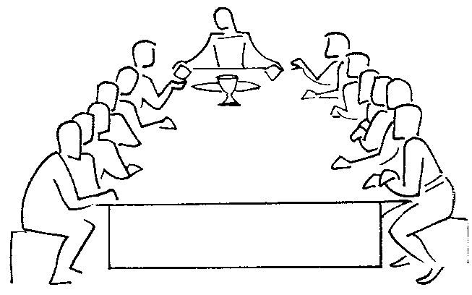
Canto: Iglesia peregrina.
Todos unidos formando un solo cuerpo,
un pueblo que en la Pascua nació.
Miembros de Cristo en sangre redimidos,
IGLESIA PEREGRINA DE DIOS.
Vive en nosotros la fuerza del Espíritu
que el Hijo desde el Padre envió.
El nos empuja, nos guía y alimenta,
IGLESIA PEREGRINA DE DIOS.

SOMOS EN LA TIERRA SEMILLA DE OTRO REINO,
SOMOS TESTIMONIO DE AMOR.
PAZ PARA LAS GUERRAS Y LUZ ENTRE LAS SOMBRAS,
IGLESIA PEREGRINA DE DIOS. PAZ PARA...

Rugen tormentas y a veces nuestra barca,
parece que ha perdido el timón.
Miras con miedo, no tienes confianza,
IGLESIA PEREGRINA DE DIOS.
Una esperanza nos llena de alegría:
Presencia que el Señor prometió.
Vamos cantando, El viene con nosotros,
IGLESIA PEREGRINA DE DIOS.

Todos nacidos en un solo Bautismo,
unidos en la misma comunión.
Todos viviendo en una misma casa,
IGLESIA PEREGRINA DE DIOS.
Todos prendidos en una misma suerte
ligados a una misma salvación.
Somos un cuerpo y Cristo es la cabeza,
IGLESIA PEREGRINA DE DIOS.

RITOS INICIALES

Monitor: Hermanos y hermanas: con esta celebración iniciamos el Triduo Pascual. Hoy nos hemos reunido para a acompañar a Jesús en la Última Cena con sus apóstoles. Él nos deja en el signo de lavar los pies a sus discípulos el mandamiento del amor y nos deja en el pan y el vino de la Eucaristía el signo de su presencia y entrega amorosa por todos nosotros. Participemos activamente en esta celebración.
Celebrador: Que el amor de Dios esté con todos ustedes. Hermanos: iniciemos nuestra celebración en el nombre del Padre, y del Hijo, y del Espíritu Santo.
Todos: Amén.
Celebrador: En silencio reconozcamos nuestros pecados…
Todos: Yo confieso…
Celebrador: Dios nuestro, que nos has reunido para celebrar aquella Cena en el cual tu Hijo único, antes de entregarse a la muerte, confió a la Iglesia el sacrificio nuevo y eterno, sacramento de su amor, concédenos alcanzar por la participación en esta celebración de la Palabra, la plenitud del amor y de la vida. Por Jesucristo, nuestro Señor.
Todos: Amén.

LITURGIA DE LA PALABRA

Monitor: Nos ponemos de pie. Recibamos la Palabra de Dios que se proclamará hoy y que nos recordará la alianza nueva, sellada con la entrega de Jesús por su pueblo.
- Entrada procesional de la Biblia.
Canto: Tu palabra me da vida.
TU PALABRA ME DA VIDA,
CONFÍO EN TI, SEÑOR.
TU PALABRA ES ETERNA,
EN ELLA ESPERARÉ.

Dichoso el que con vida intachable,
camina en la ley del Señor.
Dichoso el que guardando sus preceptos,
lo busca de todo corazón.

Postrada en el polvo está mi alma,
devuélvame la vida tu Palabra.
Mi alma está llena de tristeza,
consuélame, Señor, con tus promesas.

Monitor: En la primera lectura escucharemos las indicaciones que Dios da para la cena de la Pascua, antes de sacar a su pueblo de la esclavitud. Pablo, ante las divisiones en que vivían los corintios, recuerda el significado original de la Eucaristía, que Jesús instituyó durante la Última Cena. En el evangelio aparece Jesús lavando los pies a sus discípulos como servidor de todos, con lo que nos da ejemplo de lo que debemos hacer en la comunidad. Escuchemos atentos.
Lector 1: Éxodo 12, 1-8. 11-14.
Lector 2: Salmo responsorial: Salmo 116(114-115).
Todos: Gracias, Señor, por tu sangre que nos lava.
Lector 3: 1 Corintios 11, 23-26.
- Aclamación antes del evangelio: Honor y gloria a ti, Señor Jesús.
Lector 3: Les doy un mandamiento nuevo, dice el Señor, que se amen los unos a los otros, como yo los he amado.
Lector 4: Juan 13, 1-15.
Celebrador: Reflexionemos: ¿De qué habla el evangelio? ¿Cuál es la enseñanza de Jesús para nosotros hoy?

Lavatorio de los pies
- Tener preparado: agua y jabón, tina, toallas.
Celebrador: “Si yo, que soy el Maestro y el Señor, les he lavado los pies con ¡cuánta mayor razón, también ustedes deben lavarse los pies unos a otros!”. Vivamos este signo de servicio.
Monitor: Acerquémonos a lavarnos los pies unos a otros, para no quedarnos como simples espectadores y convertirnos en servidores de nuestra comunidad.
- Invitar a todos y todas a lavarse los pies.
- Mientras es el lavatorio, cantar: Un mandamiento nuevo.

UN MANDAMIENTO NUEVO NOS DA EL SEÑOR:
QUE NOS AMEMOS TODOS COMO ÉL NOS AMÓ.

La señal de los cristianos
es amarnos como hermanos.

Quien a sus hermanos no ama,
miente si a Dios dice que ama.

Cristo Luz, Verdad y Vida,
al perdón y amor invita.

Perdonemos al hermano
como Cristo nos perdona.

En la vida y en la muerte,
Dios nos ama para siempre.

Somos de Cristo hermanos
si de veras perdonamos.

Comulguemos con frecuencia
para amarnos en conciencia.

Nuestra unión en esta tierra
nos conduce a vida eterna.

Gloria al Padre, gloria al Hijo,
y al Espíritu divino.

Celebrador: Comentemos:
- ¿Cómo me siento con este gesto?
- ¿A qué me invita?
- ¿Yo cómo puedo servir a mi comunidad, dentro de mi realidad?

Oración de los fieles

Celebrador: Hermanos y hermanas: con la fe puesta en nuestro Dios y confiados que su Espíritu nos va a asistir para continuar en el proceso personal, familiar y comunitario de conversión presentemos nuestras oraciones. Después de cada petición respondemos: Señor, ten piedad.
Lector: Por la Iglesia, que se hace presente en nuestra comunidad, para que a ejemplo de Jesús viva el servicio a todos, especialmente a los pobres y excluidos. Oremos.
Por los gobernantes de nuestros pueblos, para que Dios nuestro Señor les inspire decisiones que promuevan el bien común, en un ambiente de paz y libertad, para que todos los hombres y mujeres tengamos una vida digna. Oremos.
Por todos los que sufren en nuestra patria debido a tantas y tan variadas circunstancias de injusticia, crimen y terrorismo, para que Dios y nosotros seamos su ayuda en sus necesidades y vivamos inspirados en el perdón y la paz. Oremos.
Por nuestro pueblo y nación, para que paso a paso construyamos la democracia por medio de la participación activa de todos, y sintamos un compromiso en la vida digna para construir un mundo reconciliado. Oremos.
Celebrador: Señor, Dios nuestro, que estás atento a las súplicas de tu pueblo, escucha nuestra oración y atiéndela según tu misericordia. Por Jesucristo, nuestro Señor.
Todos: Amén.

Celebrador: Ahora reconociendo el amor de Dios los invito a que, tomados de las manos, dirijamos nuestra plegaria con la oración del Padre nuestro.
Todos: Padre nuestro…
Celebrador: La paz se va construyendo día a día desde nuestros hogares y practicándola en la comunidad. Así se extiende como una luz que ilumina al mundo entero. Los invito a que como hermanos y hermanas nos demos un saludo de paz.

COMUNIÓN SACRAMENTAL O ESPIRITUAL.

RITOS FINALES
Celebrador: Oremos a Jesús, por la paz en nuestro país.
Todos: Señor Jesús, tú eres nuestra paz; mira nuestra patria dañada por la violencia y dispersa por el miedo y la inseguridad. Consuela el dolor de quienes sufren.
Da acierto a las decisiones de quienes nos gobiernan.
Toca el corazón de quienes olvidan que somos hermanos y provocan sufrimiento y muerte.
Dales el don de la conversión.
Protege a las familias, a nuestros niños, ancianos, adolescentes y jóvenes, a nuestros pueblos y comunidades. Que como discípulos misioneros tuyos, ciudadanos responsables, sepamos ser promotores de justicia y paz para que en ti nuestro pueblo tenga vida digna. Amén.

Celebrador: Haciendo la señal de la cruz pidamos a Dios que nos bendiga para que vivamos lo que hemos celebrado.
Todos: Que el Señor nos bendiga, nos guarde de todo mal y nos lleve a la vida eterna. Amén.

VIERNES SANTO

DE LA PASIÓN DEL SEÑOR

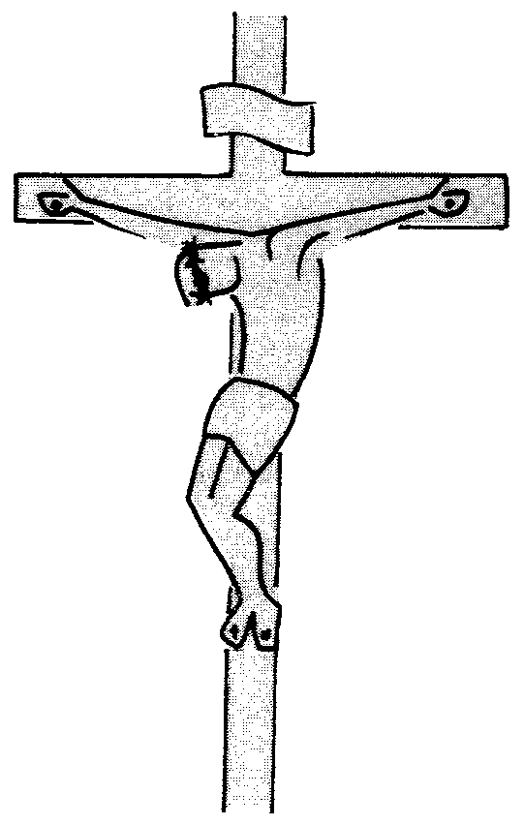
Monitor: Hermanos y hermanas, nos reunimos esta tarde para celebrar la pasión del Señor Jesús, que sube al calvario para recibir su bautismo de sangre en la cruz. Cruz dolorosa, pero a la vez resplandeciente de gloria, cruz por la cual el mundo fue arrancado de la muerte y del pecado. Participemos con devoción configurados por nuestro bautismo a Cristo, compartimos su muerte para participar de su resurrección.
Nos ponemos de rodillas y meditamos en silencio en la muerte del Señor en la cruz.
Celebrador: Padre nuestro misericordioso, santifica y protege siempre a esta familia tuya, por cuya salvación derramó su Sangre y resucitó glorioso Jesucristo, tu Hijo. El cual vive y reina por los siglos de los siglos.
Todos: Amén.

LITURGIA DE LA PALABRA

Monitor: Los cristianos hemos identificado a Jesús Doloroso con el siervo de Yahvé. Escuchemos lo que el profeta Isaías dice acerca de este siervo de Dios, que, entregado a la muerte, cargó con nuestros pecados. Pongamos atención.
Lector 1: Isaías 52, 13-53, 12.
Lector 2: Salmo responsorial: Salmo 31(30).
Todos: Padre, en tus manos encomiendo mi espíritu.
Monitor: Esta lectura tomada de la Carta a los Hebreos nos describe la pasión de Cristo, que se hizo en todo semejante a nosotros menos en el pecado, como obra de la obediencia de Cristo a Dios y de servicio a los demás.
Lector 3: Hebreos 4, 14-16; 5, 7-9.

- Aclamación antes del evangelio: Honor y gloria a ti, Señor Jesús.
Lector 3: Cristo se humilló por nosotros y por obediencia aceptó incluso la muerte, y una muerte de cruz. Por eso Dios lo exaltó sobre todas las cosas y le otorgó el nombre que está sobre todo nombre.
Monitor: El relato de la pasión según San Juan pone de relieve la soberana libertad y la fuerza de espíritu de Cristo en su pasión. Al ofrecerse libremente en sacrificio, Cristo ha conducido a todo el mundo hacia la vida eterna.
- PASIÓN DE NUESTRO SEÑOR JESUCRISTO SEGÚN SAN JUAN (Juan 18, 1-19, 42). Leída por tres lectores: uno es el narrador, otro dice las palabras de Jesús y el otro lee lo que dicen los demás personajes.

Oración universal
Celebrador: Sabiendo que Cristo murió por los hombres y mujeres de todos los tiempos, elevemos nuestra oración a Dios.
Lector:
- Por la Santa Iglesia de Dios, para que el Señor le conceda la paz y la unidad, la proteja en todo el mundo y nos conceda una vida serena, para alabar a Dios Padre todopoderoso. Roguemos al Señor.
- Por nuestro Santo Padre el Papa Benedicto XVI para que Dios nuestro Señor, que lo eligió entre los obispos lo asista y proteja para bien de su Iglesia, como guía y pastor del pueblo santo de Dios. Roguemos al Señor.
- Por nuestro obispo Braulio Rafael, por todos los obispos presbíteros, diáconos, por todos los que ejercen algún ministerio en la Iglesia y por todo el pueblo de Dios. Roguemos al Señor.
- Por los catecúmenos, para que Dios nuestro Señor los ilumine interiormente y les comunique su amor y para que mediante el bautismo, se les perdonen todos sus pecados y queden incorporados a Cristo nuestro Señor. Roguemos al Señor.
- Por todos los hermanos que creen en Cristo, para que Dios nuestro Señor les conceda vivir sinceramente lo que profesan y se digne reunirlo para siempre en un solo rebaño, bajo un solo pastor. Roguemos al Señor.
- Por los judíos, para que el Señor Dios Nuestro ilumine sus corazones para que reconozcan a Jesucristo Salvador de todos los hombres. Roguemos al Señor.
- Por los que no creen en Cristo para que, iluminados por el Espíritu Santo, puedan encontrar el camino de la salvación. Roguemos al Señor.
- Por los que no conocen a Dios, para que obren siempre con bondad y rectitud y puedan llegar a conocer así a conocer a Dios. Roguemos al Señor.
- Por los jefes de estado y todos los responsables de los asuntos públicos para que Dios nuestro Señor les inspire decisiones que promuevan el bien común, en un ambiente de paz y libertad. Roguemos al Señor.
- Por todos los que se encuentran en una tribulación, para que Dios Padre todopoderoso libre al mundo de todas sus miserias, dé salud a los enfermos y pan a los que tienen hambre, libere a los encarcelados y haga justicia a los oprimidos, conceda seguridad a los que viajan, un pronto retorno a los que se encuentran lejos del hogar y la vida eterna a los moribundos. Roguemos al Señor.

ADORACIÓN DE LA CRUZ

Monitor: La cruz para los judíos era un escándalo y para los griegos una necedad; pero para nosotros, discípulos de Cristo, es el camino para dirigirnos al Padre. No hay otro camino. Al adorar Cristo crucificado aceptemos tomar nuestra cruz de cada día y llevémosla con alegría, sabiendo que es el camino a la resurrección.

- Entrada de la Cruz, toda cubierta por una sábana. Mientras todos permanecemos en silencio.

A la entrada del templo:
Celebrador: Miren el árbol de la Cruz donde estuvo clavado Cristo, el Salvador del mundo (se descubre la parte de arriba de la cruz).
Todos: Vamos a adorarlo.

A la mitad del templo:
Celebrador: Miren el árbol de la Cruz donde estuvo clavado Cristo, el Salvador del mundo (se descubre el brazo derecho de la cruz).
Todos: Vamos a adorarlo.

Junto al altar y de frente al pueblo:
Celebrador: Miren el árbol de la Cruz donde estuvo clavado Cristo, el Salvador del mundo (se descubre toda la cruz).
Todos: Vamos a adorarlo.

Monitor: Ahora los invito a que pasemos procesionalmente a adorar la cruz. El gesto de adoración puede ser un beso, un abrazo, una inclinación, arrodillarse o tocar la cruz, como cada cual se sienta contento. Mientras se adora la cruz todos cantamos: Salve, cruz bendita; Gracias le daremos a la Santa Cruz; Perdona a tu pueblo, Señor.

SALVE, CRUZ BENDITA

SALVE, CRUZ BENDITA,
MADERO SAGRADO
QUE CARGÓ EN SUS HOMBROS
MI JESÚS AMADO.

Bajó de una Cruz,
bajó a padecer,
sus primeros pasos
a Jerusalén.

Mira a mi Jesús
se lo van llevando,
con crueles cordeles
lo van estirando.

Mira a mi Jesús
se lo van llevando,
con crueles espinas
lo van coronando.

En un albayado
rodeado de peñas,
prisionero se halla
con crueles cadenas.

Mira a mi Jesús
en una columna,
de azotes le dieron
sin culpa ninguna.

Mírale los ojos
los tiene empañados,
los tuyos alegres
llenos de pecados.

Mírale la boca
la tiene renegrida,
está pidiendo agua
por darnos la vida.

El agua que le dan
será una evidencia,
el agua saludable
de la penitencia.

El Jueves Santo
que el Señor oró,
su divina Madre
fue la que lloró.

El Viernes Santo
el Señor murió,
su divino cuerpo
fue el que sepultó.

GRACIAS LE DAREMOS

Gracias le daremos
a la Santa Cruz,
madero sagrado
que cargó Jesús.

Con esa corona
que tiene la Cruz,
con ella coronaron
al dulce Jesús.

Con esos tres clavos
que tiene la Cruz,
con ellos clavaron
mi dulce Jesús.

Con esa linterna
que tiene la Cruz,
con ella velaron
al dulce Jesús.

Con esa lanza
que tiene la Cruz,
con ella hirieron
al dulce Jesús.

Con esa sábana
que tiene la Cruz,
con ella envolvieron
al dulce Jesús.

Con esa escalera
que tiene la Cruz,
con ella bajaron
al dulce Jesús.

En ese sepulcro
cerca de la Cruz,
en él sepultaron
al dulce Jesús.

PERDONA A TU PUEBLO, SEÑOR
PERDONA A TU PUEBLO, SEÑOR,
PERDONA A TU PUEBLO, PERDÓNALE, SEÑOR.

No estés eternamente enojado,
no estés eternamente enojado,
perdónale, Señor.

Por tus profundas llagas tan crueles,
por tus espinas y por tus hieles,
perdónale, Señor.

Por las heridas de pies y manos,
por los azotes tan inhumanos,
perdónale, Señor.
Por los tres clavos que te clavaron,
y las espinas que te punzaron,
perdónale, Señor.
Por las tres horas de tu agonía,
en que por Madre diste a María,
perdónale, Señor.
Por la abertura de tu costado,
no estés eternamente enojado,
perdónale, Señor.

RITO DE COMUNIÓN

Celebrador: En este día en que reconocemos la entrega de Jesús por liberarnos de la esclavitud, unámonos fuertemente con la oración que Jesús nos enseño.
Todos: Padre nuestro...

Monitor: Hoy no celebramos la Eucaristía, pero sí comulgamos con el pan consagrado en la misa de ayer. La comunión con el Cuerpo de Jesús entregado por nosotros nos ayuda a estar más unidos a Él en espera de la gran Eucaristía de la noche de Pascua. Acerquémonos con devoción.
- Comunión sacramental o espiritual.

Celebrador: Te damos gracias, Padre, por mantener en nosotros viva la esperanza de tu Reino, por esta nueva ocasión de reunirnos a conmemorar la Pasión de nuestro Señor Jesucristo, por el Don de su entrega generosa porque se hizo camino para llegar hasta Ti, mostrándonos tu amor y misericordia. Por Jesucristo nuestro Señor. Amén.
Monitor: Puede dar la impresión que aquí termina la historia de Jesús, con su muerte; sin embargo las apariencias engañan. Jesús es el amor de Dios hecho hombre, y ese amor no puede terminar nunca, por eso vamos a contemplar la cruz del Señor porque el dolor se convertirá pronto en gran alegría en la que proclamaremos la resurrección de Jesús.

MARCHA DEL SILENCIO

Monitor: En esta marcha de silencio y oración queremos acompañar en su dolor a la Virgen María. También a cada una de las familias de nuestra comunidad que están pasando por momentos de dolor, para que unan sus sufrimientos a los de Cristo porque sabemos que de esta cruz brota nuestra salvación. Participemos con el compromiso de actuar y servir como Él, entregando nuestra vida en el servicio por los demás.

VIGILIA PASCUAL

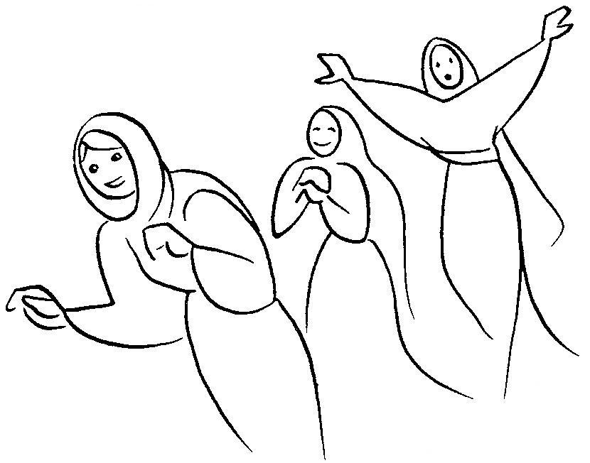
BENDICIÓN Y PROCESIÓN CON EL FUEGO NUEVO

- Hacer una fogata fuera del templo.
- Se reúne toda la gente alrededor del fuego.

Monitor: Hermanos y hermanas: En esta noche en que Cristo ha resucitado en su paso de la muerte a la vida, todos estamos invitados a reunirnos para velar en oración, conmemoremos la Pascua del Señor. La celebración de la Vigilia Pascual, la realizaremos en tres momentos muy significativos: la bendición del fuego nuevo, la liturgia de la Palabra y, por último, la bendición del agua y renovación de las promesas bautismales.
Celebrador: En el nombre del Padre, y del Hijo, y del Espíritu Santo. Amén.
Todos: Amén.
Celebrador: Dios nuestro, que por medio de tu Hijo nos has comunicado el fuego de tu vida divina, bendícenos este fuego nuevo y haz que estas fiestas de pascua enciendan en nosotros el deseo del cielo para poder llegar renovados a la gloria de tu reino, por Jesucristo nuestro Señor.
Todos: Amén.
- Se enciende el Cirio Pascual, de él encendemos los cirios o velas de la demás miembros de la asamblea.

Celebrador: Que la Luz de Cristo resucitado y glorioso disipe las tinieblas de nuestro corazón y de nuestro espíritu.

- Ahora realizamos una procesión hasta el templo o el lugar de reunión. Al llegar al altar se acomoda el Cirio Pascual en un lugar especial.
- Mientras la asamblea permanece en silencio, el celebrador proclama el Pregón Pascual:

Celebrador: Exulten por fin los coros de los ángeles, exulten las jerarquías del cielo,
y por la victoria de Rey tan poderoso
que las trompetas anuncien la salvación.
Lector 1: Goce también la tierra,
inundada de tanta claridad,
y que, radiante con el fulgor del Rey eterno,
se sienta libre de la tiniebla
que cubría el orbe entero.
Lector 2: Alégrese también nuestra madre la Iglesia, revestida de luz tan brillante;
resuene este templo con las aclamaciones del pueblo.
Celebrador: En verdad es justo y necesario
aclamar con nuestras voces
y con todo el afecto del corazón
a Dios invisible, el Padre todopoderoso,
y a su único Hijo, nuestro Señor Jesucristo.
Lector 3: Porque él ha pagado por nosotros al eterno Padre
la deuda de Adán
y, derramando su sangre,
canceló el recibo del antiguo pecado.
Lector 4: Porque éstas son las fiestas de Pascua, en las que se inmola el verdadero Cordero, cuya sangre consagra las puertas de los fieles.
Coro 1: Ésta es la noche
en que sacaste de Egipto
a los israelitas, nuestros padres,
y los hiciste pasar a pie el mar Rojo.
Coro 2: Ésta es la noche
en que la columna de fuego
esclareció las tinieblas del pecado.
Coro 1: Ésta es la noche
en que, por toda la tierra,
los que confiesan su fe en Cristo
son arrancados de los vicios del mundo
y de la oscuridad del pecado,
son restituidos a la gracia
y son agregados a los santos.
Coro 2: Ésta es la noche
en que, rotas las cadenas de la muerte,
Cristo asciende victorioso del abismo.
¿De qué nos serviría haber nacido
si no hubiéramos sido rescatados?
Celebrador: ¡Qué asombroso beneficio de tu amor por nosotros!
¡Qué incomparable ternura y caridad!
¡Para rescatar al esclavo, entregaste al Hijo!
Lector 1: Necesario fue el pecado de Adán,
que ha sido borrado por la muerte de Cristo.
¡Feliz la culpa que mereció tal Redentor!
Lector 2: ¡Qué noche tan dichosa!
Sólo ella conoció el momento
en que Cristo resucitó de entre los muertos.
Lector 3: Ésta es la noche
de la que estaba escrito:
«Será la noche clara como el día,
la noche iluminada por mí gozo.»
Lector 4: Y así, esta noche santa
ahuyenta los pecados,
lava las culpas,
devuelve la inocencia a los caídos,
la alegría a los tristes,
expulsa el odio,
trae la concordia,
doblega a los poderosos.
Celebrador: En esta noche de gracia,
acepta, Padre santo,
este sacrificio vespertino de alabanza
que la santa Iglesia te ofrece
por medio de sus ministros
en la solemne ofrenda de este cirio,
hecho con cera de abejas.
Coro 1: Sabemos ya lo que anuncia esta columna de fuego,
ardiendo en llama viva para gloria de Dios.
Y aunque distribuye su luz,
no mengua al repartirla,
porque se alimenta de esta cera fundida,
que elaboró la abeja fecunda
para hacer esta lámpara preciosa.
Coro 2: ¡Que noche tan dichosa
en que se une el cielo con la tierra,
lo humano y lo divino!
Celebrador: Te rogamos, Señor, que este cirio, consagrado a tu nombre,
arda sin apagarse
para destruir la oscuridad de esta noche,
y, como ofrenda agradable,
se asocie a las lumbreras del cielo.
Todos: Que el lucero matinal lo encuentre ardiendo,
ese lucero que no conoce ocaso
y es Cristo, tu Hijo resucitado,
que, al salir del sepulcro,
brilla sereno para el linaje humano,
y vive y reina glorioso
por los siglos de los siglos.
Amén.

- Apagar las velas.

LITURGIA DE LA PALABRA

Monitor: Hermanos, con el Pregón solemne de la Pascua, hemos entrado ya en la noche Santa de la Resurrección del Señor. Escuchemos con mucho recogimiento la Palabra de Dios. Meditemos cómo, en la Antigua alianza, Dios salvó a su pueblo y, en la plenitud de los tiempos, envió al mundo a su Hijo para que nos redimiera. Oremos para que sea Dios, nuestro Padre, quien conduzca a su plenitud esta obra de salvación.

Lector 1: Génesis 1, 26-31; Salmo 32.
Celebrador: Dios todopoderoso y eterno, que de un modo admirable nos creaste a tu imagen y semejanza y de un modo más admirable todavía nos redimiste, concédenos sabiduría de espíritu para resistir los atractivos del pecado y poder llegar así a los gozos del cielo. Por Jesucristo, nuestro Señor. Amén.

Lector 2: Éxodo 14, 15-15, 1; Salmo: Ex 15.
Celebrador: Señor, que con el Evangelio nos has hecho comprender el sentido profundo del Antiguo Testamento, dejándonos ver en el paso del Mar Rojo una imagen del bautismo y en el pueblo liberado de la esclavitud, un símbolo del pueblo cristiano, haz que todos los hombres, mediante la fe, participen del privilegio del pueblo elegido y sean regenerados por la acción santificadora de tu Espíritu. Por Jesucristo, nuestro Señor.
Todos: Amén.

Lector 3: Isaías 55, 1-11; Salmo: Is. 12.
Celebrador: Dios todopoderoso y eterno, única esperanza del mundo, tu que anunciaste por la voz de los profetas los misterios que estamos celebrando esta noche, infunde en nuestros corazones la gracia de tu espíritu. Por Jesucristo, nuestro Señor.
Todos: Amén.

- El celebrador invita a la asamblea a ponerse de pie y todos cantan solemnemente el Gloria. También, si es la costumbre, se tocan las campanas del lugar.

GLORIA A NUESTRO DIOS EN LO ALTO DE LOS CIELOS,
Y EN LA TIERRA PAZ A LOS POR ÉL AMADOS.

Señor, te alabamos;
Señor, te bendecimos.
Todos te adoramos,
gracias por tu inmensa gloria.

Tú eres el Cordero
que quita el pecado;
ten piedad de nosotros
y escucha nuestra oración.

Tú solo eres Santo,
tú solo el Altísimo,
con el Espíritu Santo
en la gloria de Dios Padre.

Celebrador: Dios nuestro, que haces resplandecer esta noche santa con la gloria del Señor resucitado, aviva en tu Iglesia el espíritu filial, para que, renovados en cuerpo y alma, nos entreguemos plenamente a tu servicio. Por Jesucristo, nuestro Señor.
Todos: Amén.

Lector 4: Romanos 6, 3-11; Salmo 117.

- Cantamos alegremente el Aleluya.

Lector 5: Mateo 28, 1-10.

Si se desea se puede hacer una reflexión a partir de las siguientes preguntas:
- ¿Qué nos dicen las tres primeras lecturas tomadas del Antiguo Testamento?
- ¿Qué nos recuerda San Pablo en su epístola?
- ¿Cuál debe ser la mayor alegría de todo discípulo de Jesús? ¿Por qué?

BENDICIÓN DEL AGUA Y RENOVACIÓN DE LAS PROMESAS BAUTISMALES

- Para este momento preparar con anticipación un recipiente con agua para que sea bendecida, junto con el agua que trae la asamblea.

Celebrador: Hermanos y hermanas: pidámosle a Dios todopoderoso que bendiga esta agua, con la cual seremos rociados en memoria de nuestro bautismo, y que nos renueve interiormente, para que permanezcamos fieles al Espíritu que hemos recibido (silencio).
Señor, Dios nuestro, mira con bondad a este pueblo tuyo, que vela en oración en esta noche santísima, recordando la obra admirable de nuestra creación y la obra más admirable todavía, de nuestra redención. Te damos gracias por esta agua, que tú creaste para dar fertilidad a la tierra, frescura y limpieza a nuestros cuerpos.
Tu, además, has convertido el agua en un instrumento de tu misericordia: a través de las aguas del Mar Rojo liberaste a tu pueblo de la esclavitud; en el desierto hiciste brotar un manantial para saciar su sed; con la imagen del agua viva los profetas anunciaron la Nueva Alianza que deseabas establecer con los hombre; finalmente, en el agua del Jordán, santificada por Cristo, inauguraste el sacramento de una vida nueva, que nos libra de la corrupción del pecado.
Que esta agua nos recuerde ahora nuestro bautismo y nos haga participar en la alegría de nuestros hermanos, que han sido bautizados en esta Pascua del Señor, el cual vive y reina por los siglos de los siglos.
Todos: Amén.
Monitor: Después de haber recorrido el camino cuaresmal, que nos preparó para la Pascua, es necesario que renovemos las promesas de nuestro bautismo, con las que renunciamos a Satanás y sus obras y, al mismo tiempo, nos comprometimos a servir a Dios, en la vida de la Iglesia. Encendemos nuestras velas para este momento.

Celebrador: ¿Renuncian ustedes al pecado para vivir en la libertad de los hijos de Dios?
Todos: Sí, renuncio.
Celebrador: ¿Renuncian a todas las seducciones del mal para que el pecado no los esclavice?
Todos: Sí, renuncio.
Celebrador: ¿Renuncian a Satanás, padre y autor de todo pecado?
Todos: Sí, renuncio.
Celebrador: ¿Creen ustedes en Dios, Padre todopoderoso, creador del cielo y de la tierra?
Todos: Sí, creo.
Celebrador: ¿Creen en Jesucristo, su Hijo único y Señor nuestro, que nació de la Virgen María, padeció y murió por nosotros, resucitó y está sentado a la derecha del Padre?
Todos: Sí, creo.
Celebrador: Creen en el Espíritu Santo, en la Santa Iglesia Católica, en la comunión de los santos, en el perdón de los pecados, en la resurrección de los muertos y en la vida eterna?
Todos: Sí, creo.
Celebrador: Que Dios todopoderoso, Padre de nuestro Señor Jesucristo, que nos liberó del pecado y nos ha hecho renacer por el agua y el Espíritu Santo, nos conserve con su gracia unidos a Jesucristo nuestro Señor, hasta la vida eterna.
Todos: Amén.

- El celebrador o la persona mayor de la comunidad, toma el recipiente con agua y rocía a la asamblea reunida. Mientras tanto, se canta: Hombres nuevos.

DANOS UN CORAZÓN GRANDE PARA AMAR.
DANOS UN CORAZÓN FUERTE PARA LUCHAR.

Hombres nuevos, creadores de la historia,
constructores de nueva humanidad.
Hombres nuevos que viven la existencia
como riesgo de un largo caminar.

Hombres nuevos, luchando en esperanza,
caminantes, sedientos de verdad.
Hombres nuevos, sin frenos ni cadenas,
hombres libres que exigen libertad.

Hombres nuevos, amando sin fronteras,
por encima de razas y lugar;
hombres nuevos, al lado de los pobres,
compartiendo con ellos techo y pan.

Celebrador: Oremos confiados en que Jesucristo ha resucitado y cantemos juntos la oración que él nos enseñó.
Todos: Padre nuestro…
Celebrador: En la alegría de ser una sola Iglesia, la Iglesia de Jesús, nos damos un saludo de paz.

Celebrador: Pidamos a Dios que nos dé su bendición para ir a vivir como testigos de la resurrección del Señor.
Todos: Que el Señor nos bendiga, nos guarde de todo mal y nos lleve a la vida eterna. Amén.

Canto: Id y enseñad o Resucitó.

ID Y ENSEÑAD

Sois la semilla que ha de crecer,
sois estrella que ha de brillar.
Sois levadura, sois grano de sal,
antorcha que debe alumbrar.
Sois la mañana que vuelve a nacer,
sois espiga que empieza a granar.
Sois aguijón y caricia a la vez,
testigos que voy a enviar.

ID, AMIGOS, POR EL MUNDO,
ANUNCIANDO EL AMOR,
MENSAJEROS DE LA VIDA, DE LA PAZ Y EL PERDÓN,
SED, AMIGOS, LOS TESTIGOS DE MI RESURRECCIÓN,
ID LLEVANDO MI PRESENCIA, CON VOSOTROS ESTOY.

Sois una llama que ha de encender
resplandores de fe y caridad.
Sois los pastores que han de guiar
al mundo por sendas de paz.
Sois los amigos que quise escoger,
sois palabra que intento gritar.
Sois reino nuevo que empieza a engendrar
justicia, amor y verdad.

Sois fuego y savia que vine a traer,
sois la ola que agita la mar.
La levadura pequeña de ayer
fermenta la masa del pan.
Una ciudad no se puede esconder,
ni los montes se han de ocultar,
en vuestras obras que buscan el bien
los hombres al Padre verán.

RESUCITÓ

RESUCITÓ, RESUCITÓ, RESUCITÓ, ALELUYA;
ALELUYA, ALELUYA, ALELUYA, RESUCITÓ.

La muerte, ¿dónde está la muerte?
¿Dónde está mi muerte? ¿Dónde su victoria?

Gracias sean dadas al Padre,
que nos pasó a su Reino, donde se vive de amor.

Alegría, alegría hermanos,
que si hoy nos queremos, es que resucitó.

Si con él morimos, con él vivimos,
con él cantamos. Aleluya.

ALELUYA, ALELUYA, ALELUYA, RESUCITÓ;
RESUCITÓ, RESUCITÓ, RESUCITÓ, ALELUYA.

